
Die Abbildung kann ein Symbolfoto sein.
Artikel: | RASENMÄHER
Modell: | TM 47 SL

Motor: | B&S XM60 – 6 PS
Antrieb: | 1-Gang-Selbstfahrer
Gehäuse: | Stahl
Schnittbreite: | 47 cm
Höhenverstellung: | zentral
Grasfangvorrichtung: | Gewebe
Extras: | Selbststarter ohne Akku
Zubehör: | Quattromesser

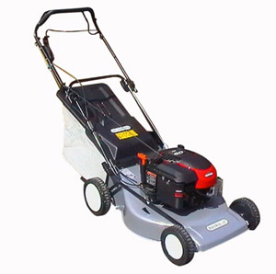
€ 699,-

